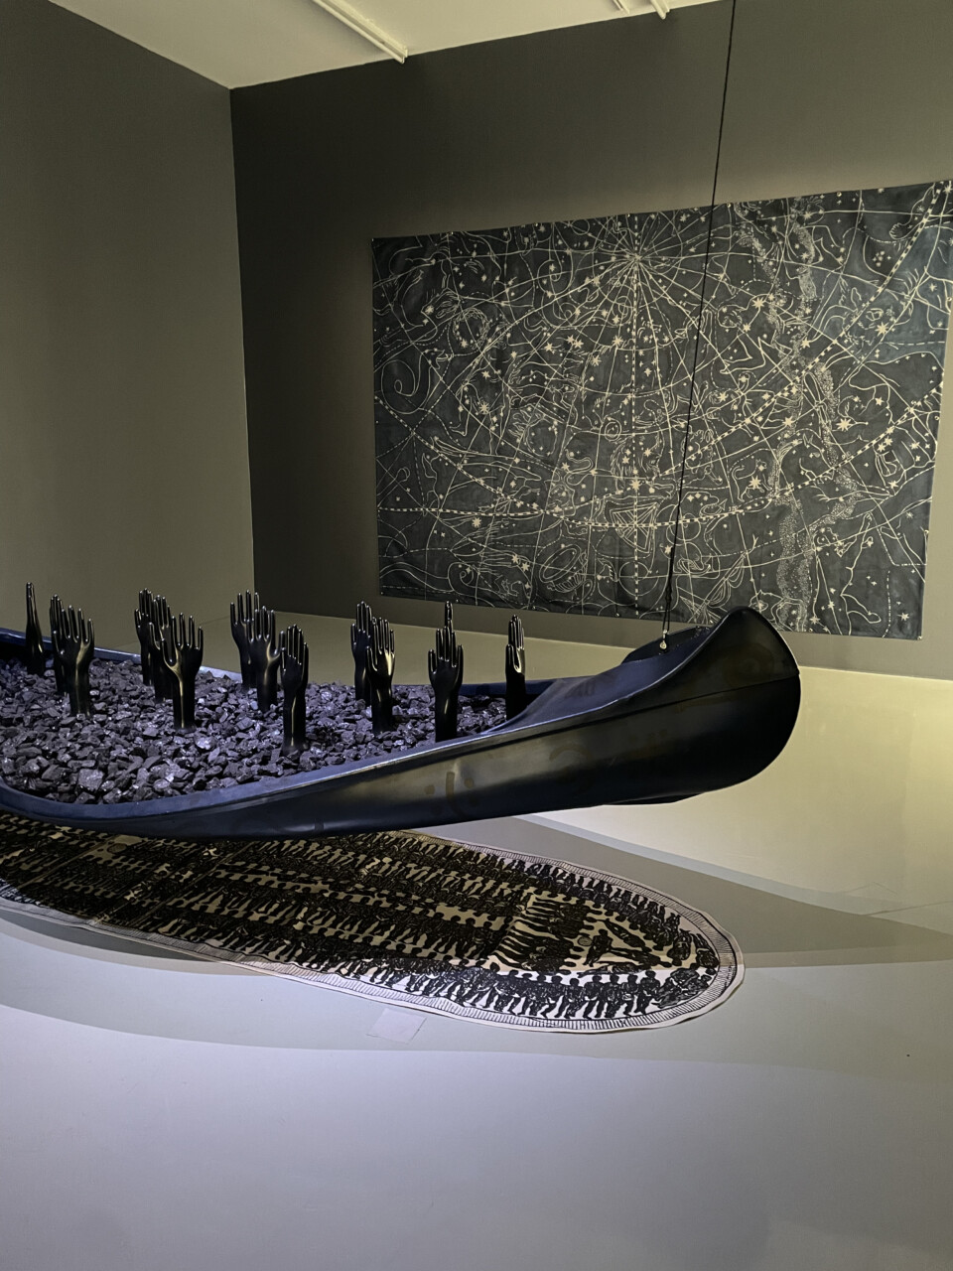
EXPOSITION FRAC : Betye Saar – Serious Moonlight
5 JANVIER 2023

Betye Saar – Gliding into Midnight, 2019 et Celestial Univers, 1988/2021
Techniques mixtes – 55,9 x 91,4 x 350,5 cm et impression sur soie numérique refabriquée – 241,3 x353,1 cm

CARTEL :
Gliding into Midnight évoque le passage entre la vie et la mort. Suspendu au-dessus d’un diagramme de Brookes, plane un canoë bleu nuit, peint de divers symboles. Des mains en céramique noire, tendues vers le ciel, jaillissent d’un tas de charbon qui remplit l’intérieur de cette embarcation placée devant Celestial Univers, une carte astrologique en soie peinte accrochée au mur.
L’installation évoque les effets tragiques sur des millions de vies du Passage du Milieu : le voyage transatlantique d’est en ouest subi par les personnes enlevées en Afrique, destinées à être mises en esclavage en Amérique. L’image du diagramme de Brookes hante le travail de Betye Saar, qui consacre de nombreuses œuvres aux séquelles persistantes de la traite négrière.

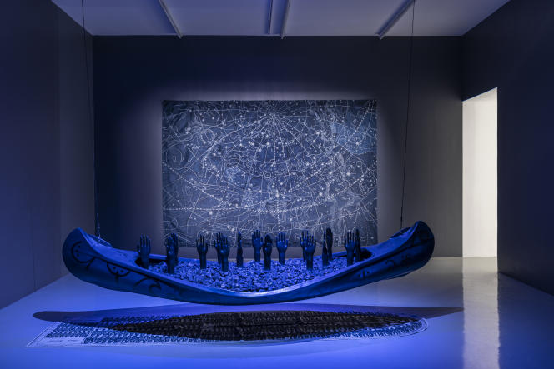

Betye Saar – Brides of Bondage, 1998
Techniques mixtes
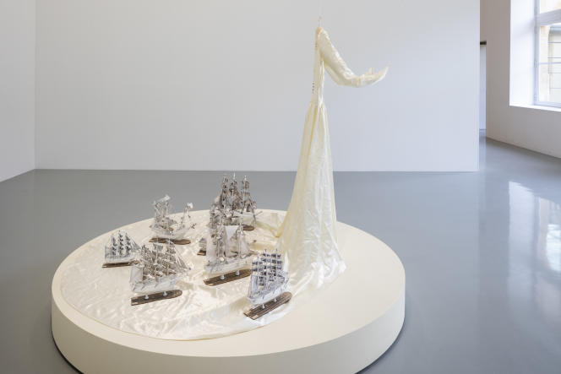

CARTEL :
La sculpture Brides of Bondage, associe une robe de mariée flottant telle un fantôme avec, dans le sillage de sa traîne, des voiliers miniatures. Ceux-ci sont posés chacun sur un diagramme de Brookes. L’œuvre dénonce l’inhumanité du Passage du Milieu et évoque les souvenirs ancestraux associés au destin cruel des femmes qui ont affronté les horreurs et la brutalité de l’esclavage.

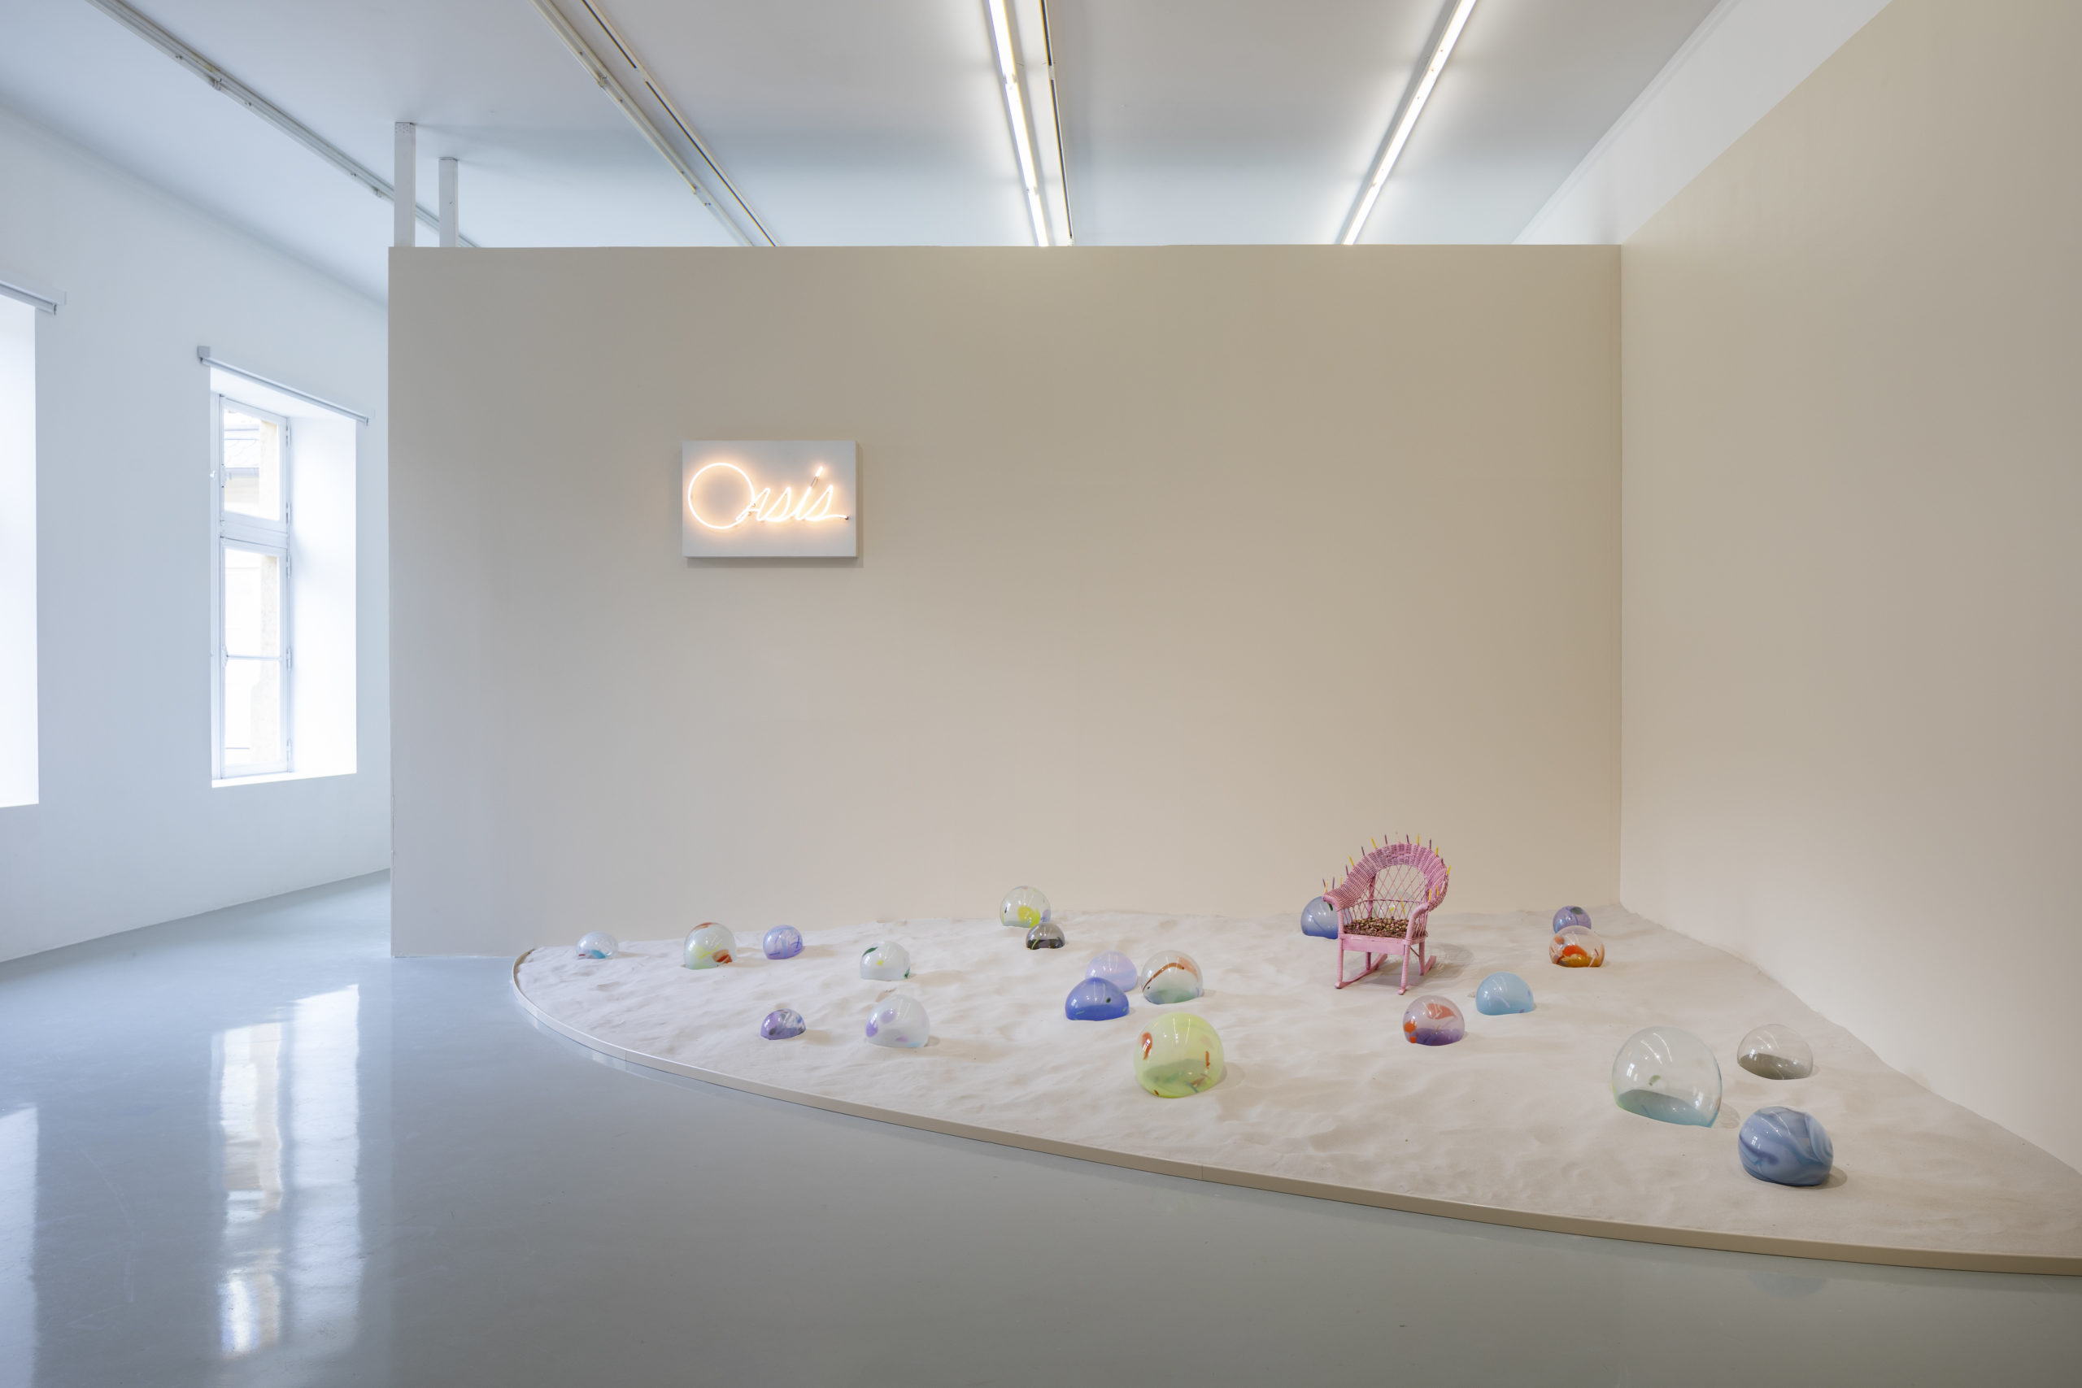
Betye Saar – Oasis, 1984
Installation, techniques mixtes

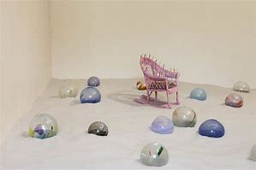

CARTEL :
Dans la seconde partie de la salle, au milieu d’un paysage sableux accueillant une vingtaine de sphères en verre de couleurs et tailles différentes, trône une chaise rose en osier pour enfants, recouverte en partie de boutons de rose et ornée de bougies. L’installation de Oasis évoque à la fois un refuge et le seuil de la vie adulte : les fleurs symbolisent la jeunesse, les bougies de passage à l’âge mûr. L’artiste parle de l’œuvre de la manière suivante : « chaque partie de la vie d’un être est une oasis, comme l’enfance, la vieillesse, la mort, et le chemin entre les deux ». Les installations de Betye Saar s’appuient sur les notions de mise au regard et de pouvoir. Les éléments de « mise au regard » dans son œuvre sont destinés à séduire les spectateurs (ici les sphères en verre, ailleurs des cloches, des tissus ou des miroirs), tandis que la puissance est envisagée comme « intuition, mystère, mémoires ancestrale, expériences personnelles, rêves, sentiments et énergies » (ici la chaise, élément associé à un souvenir d’enfance). Présentée pour la première fois depuis trois décennies, Oasis peut être envisagée comme un sanctuaire reflétant le passage du temps et les étapes de la vie.

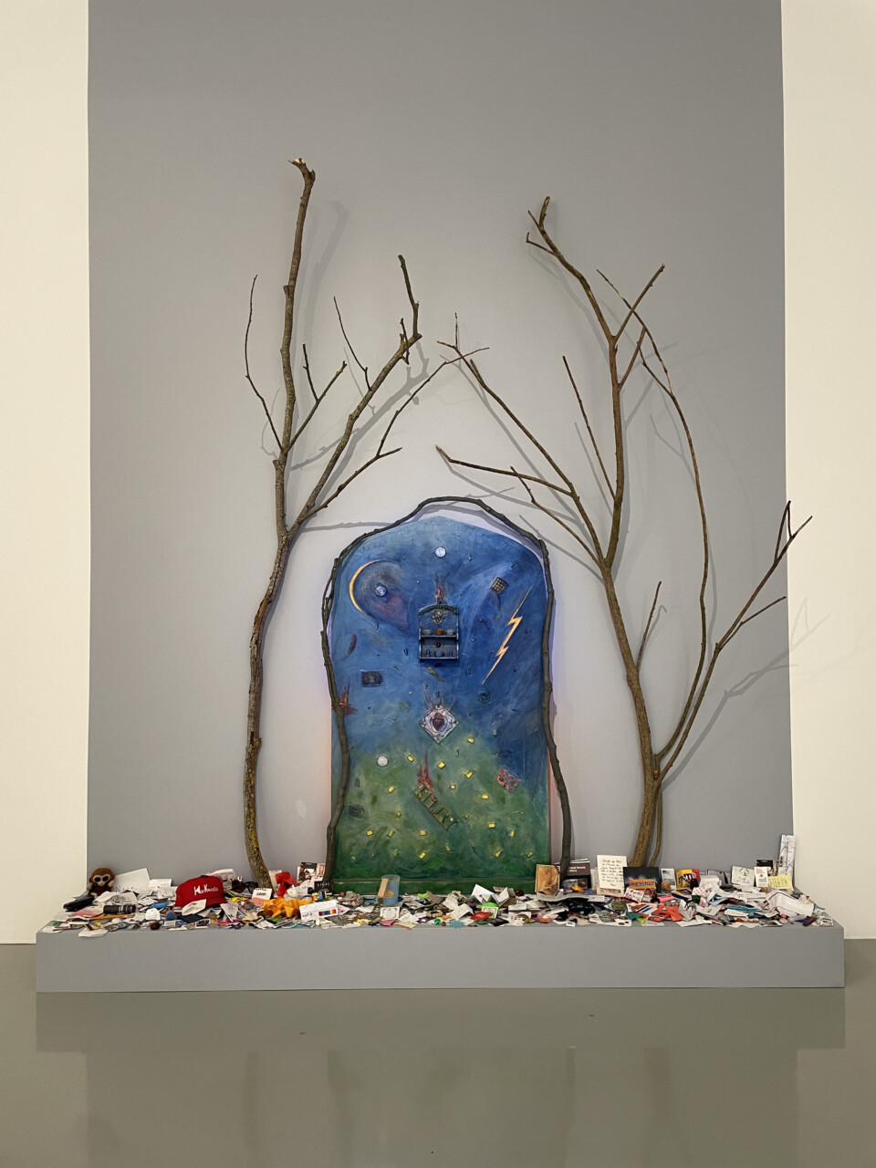
Betye Saar – Wings of morning, 1987- 1992
Techniques mixtes
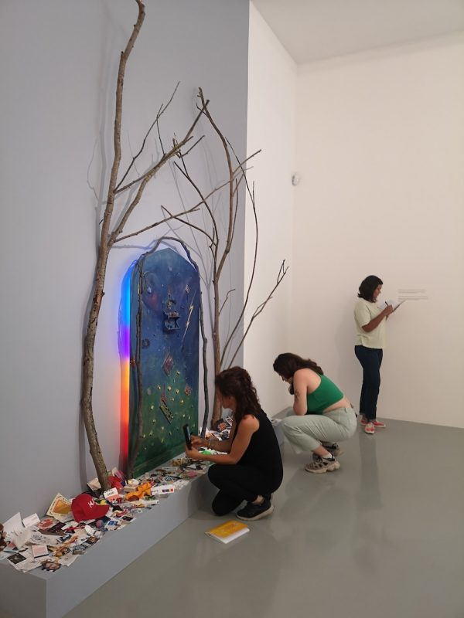

CARTEL :
Au fond de la salle, un cadre de branches irradié de lumière, soutenu par un socle à l’avant d’un assemblage, donne à Wings of Morning l’apparence d’un autel. Par cet espace dressé à la mémoire de celles et ceux qui sont décédé.es, Betye Saar nous invite à nous souvenir de nos proches disparus en déposant nous aussi des offrandes – photos, fleurs, objets divers. L’œuvre, qui se transforme au fur et à mesure de son exposition, tire son titre du psaume 139 de la Bible, que l’artiste associe au décès de sa mère : « Où irais-je loin de ton esprit, et où fuirais-je loin de ta face ? Si je prends les ailes de l’aurore, et que j’aille habiter à l’extrémité de la mer, Là aussi ta main me conduira, et ta droite me saisira. »
Betye Saar – Shadow Song, 1988
Teinture sur soie (9 bannières)

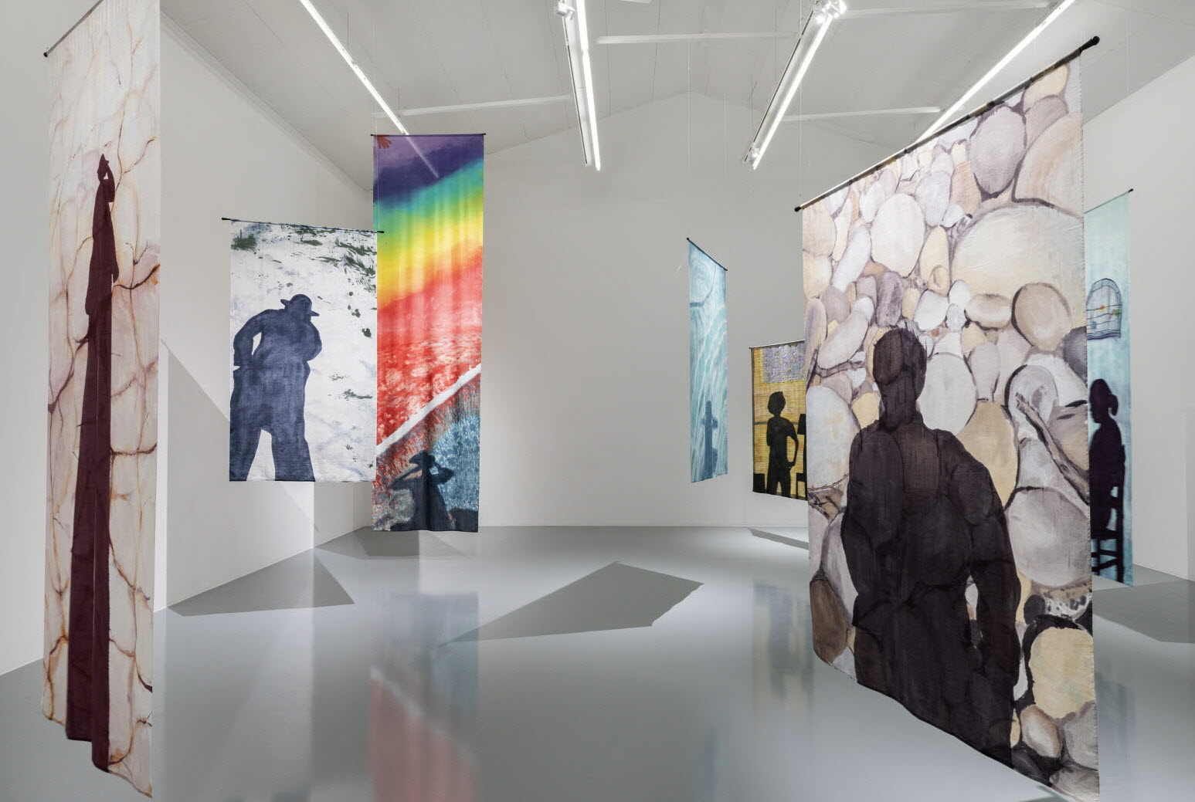

CARTEL :
Les bannières en soie de Shadow Song, la dernière et la plus immersive des installations de l’exposition, montrent l’ombre de Betye Saar elle-même, projetée sur différents paysages. Des photographies sur lesquelles l’artiste a capturé son ombre au cours des années 1980, lorsqu’elle traversait les Etats-Unis à l’occasion de déplacement pour ses expositions, des conférences ou rencontres universitaires, sont à l’origine des peintures sur tissu. Ces bannières célèbrent les voyages de Betye Sarr à Skowheagan dans le Maine, à Santa Fe et White Sands au Nouveau Mexique, ou encore chez elle à Los Angeles. « Les installations sont autobiographiques, puisque j’y contribue, mais je suis ailleurs », déclare l’artiste. Une atmosphère contemplative se dégage de ces ombres habitant l’espace à hauteur de nos corps, peignant une géographie de l’artiste au travail.

